Plans de gestion des sites LIFE Elia

UG:UM211 - Circuit: 220.504,380.13: pylône 92 au 94
Nom complet de l'UG: BRUME/(HOUFFALIZE)/VILLEROUX 380/220KV LI

Action LIFE: Lisière restaurée : 2 polygone(s) (1.57 ha)
Autres actions LIFE sous cette/ces portée(s):

Commune(s): Lierneux

Triage(s) DNF concerné(s): Arbrefontaine (LEKEU Guy - GSM: 0477 78 14 16)

Cantonnement(s) DNF concerné(s):VIELSALM (080/28.22.80)
Info actualisées sur Le portail environnement de Wallonie

Gestionnaire (+ Propriétaire):
ID | Gestionnaire | Propriétaires
PC_48 | Elia | Dizier, Simone Marie Et Enfants
PC_49 | Elia | Targnion, Arnold Arsene & Remacle, Irma Marie
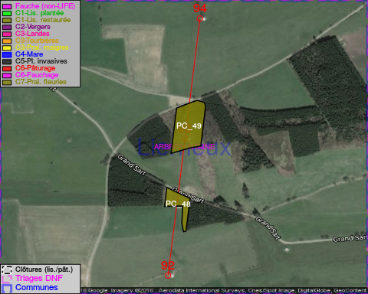

GESTION:

Objectif à long terme :

Lisière structurée stabilisée par sélection d'espèces arbustives

Tous les aménagements ont eu lieu entre March 2013 et January 2014.

Détail par portée
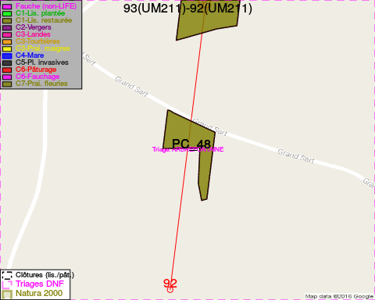
Adresse propriétaire:
- [PC_48] Dizier, Simone Marie Et Enfants: Joubieval 10 Vielsalm
- [PC_49] Targnion, Arnold Arsene & Remacle, Irma Marie: Avenue De La Salm 70 Trois-Ponts
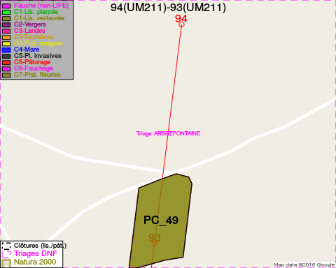
Adresse propriétaire:
- [PC_48] Dizier, Simone Marie Et Enfants: Joubieval 10 Vielsalm
- [PC_49] Targnion, Arnold Arsene & Remacle, Irma Marie: Avenue De La Salm 70 Trois-Ponts

Document réalisé le 25/12/2016

